Работа в парах.
- Перекладывание из правой руки в левую и наоборот на счёт «раз-два». Передача соседу одновременно на счёт «раз-два».( У каждого члена команды предмет в левой ладони. РАЗ -перекладываем предмет себе в правую руку. ДВА- кладём предмет в свободную руку партнёра слева И по кругу, РАЗ, ДВА и т. д.
- «Себе – соседу» (по кругу) на счёт «раз-два».
- Перекрёстные движения или по диагонали (правая рука сверху, затем левая)
- Вариации. Сначала передача мяча себе, затем по диагонали соседу.
- Два мяча передаём двумя руками одновременно на счёт «раз-два».
- Два мячика по диагонали партнёру на счёт «раз-два».
- Комбинированно, т.е. два мячика передаём партнёру по прямой, потом по диагонали, то правая рука сверху, то левая.
Темп ускоряем. Вдальнейшем комбинации упражнений могут быть разные, также с использованием скороговорок.

Ссылка на печатный материал: https://disk.yandex.ru/d/or5liIw1CiLrOA

УПРАЖНЕНИЯ
НА КАЖДЫЙ ДЕНЬ

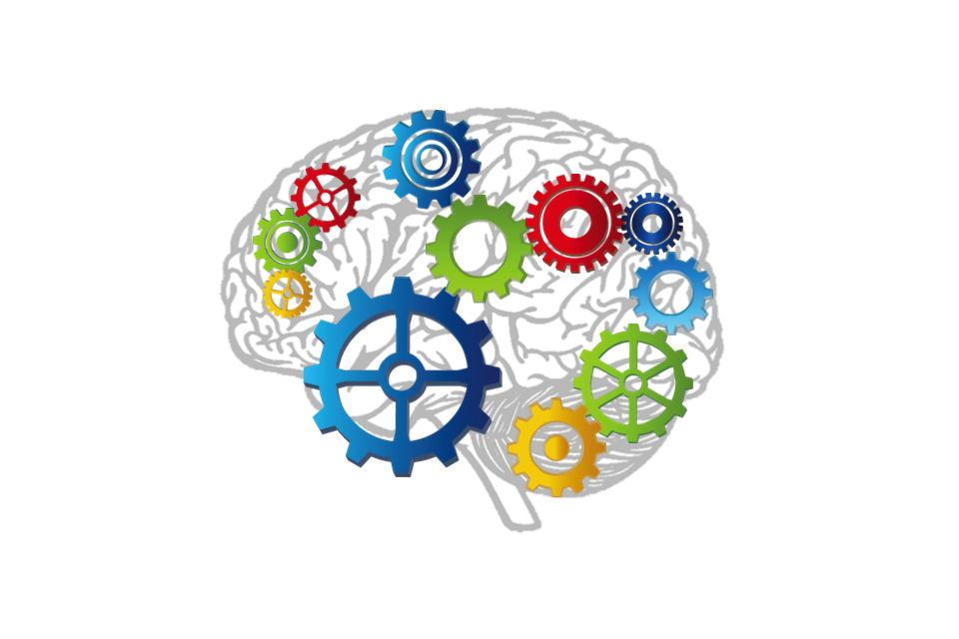

Цель: развитие межполушарного взаимодействия; синхронизация работы полушарий; Развитие памяти, внимания;
Задачи:
- развитие координации движений детей, умение владеть своим телом;
- создание положительного эмоционального настроя;
- развитие межполушарного взаимодействия;
- синхронизация работы полушарий;
- развитие памяти, внимания.

- Упражнение «хлоп, шлёп»
Упражнение выполняется сидя.
Хлопаем в ладоши, шлепаем по ногам. Дальше начинает одна рука (шлепать по ноге). Правая рука, шлепает по левой ноге. Далее две руки на крест, но мы меняем, каждый раз положение рук, то правя сверху, то левая. Дальше когда дети усвоили добавляем двойной хлопок руками.
Затем встаем в пары, следующий этап встаем все в круг. Хлоп руками, и товарищу шлеп по руке, и к себе по ногам.
Усложняем.
- Двойной хлопок на верху-руки-ноги.
- Хлопок-руки-двойной хлопок-ноги
- Хлопок-накрест руки правая сверху-хлоп- накрест руки левая сверху.

- Упражнения на координацию «лесенка»
Удобная позиция в руках, руки вдоль корпуса, сгибаем руки к плечам ладони к себе, вытягиваем руки наверх, ладони поворачиваем от себя, снова сгибаем руки, ладони к себе, опускаем вниз, ладони от себя.
Усложняем. одна рука начинает движение, вторая отстает на 1 движение.
Для самых маленьких. Руки на пояс, на плечи, вытягиваем вверх, хлопок, плечи пояс, вниз, хлопок.
Усложняем. одна рука начинает движение, вторая отстает на 1 движение.

«Мячик-счёт

Для выполнения этого упражнения понадобится мячик: его необходимо катать по столу круговыми движениями одной руки, при этом считая до пяти и разгибая соответствующее количество пальцев другой руки. Затем ребёнок повторяет упражнение, сменив руки.

«Колечко»

Кончик большого пальца поочерёдно соединяем с кончиками всех остальных пальцев от указательного до мизинца и обратно. Выполняем упражнение сначала одной рукой, затем другой, и, наконец, обеими руками одновременно.

«Коза и заяц»

Одной рукой ребёнок показывает ушки зайца, подняв вверх указательный и средний пальцы. Другая рука изображает козу — выпрямлены только указательный палец и мизинец. Затем нужно быстро сменить руки. После нескольких тренировок можно добавить хлопок.

«Класс»

Большой палец одной руки поднят вверх, остальные прижаты к ладони — эта рука показывает «Класс!». Кончики большого пальца и мизинца другой руки соединены. Меняем руки и повторяем упражнение несколько раз.

- Упражнения с теннисными мячами.
- Перекладывание мяча из руки в руку.
- Подбросить и поймать двумя руками.
- Подбросить правой рукой, поймать левой, хват снизу (и наоборот)
- Подбросить и поймать одноименной рукой, хват сверху.
- Перебросить мяч из руки в руку с хлопком.
- Отбить мяч от пола, ловить то правой, то левой рукой поочередно.
- Подбрасываем два мяча одновременно.

